E/ECE/324/Rev.2/Add.128/Rev.1/Amend.7−E/ECE/TRANS/505/Rev.2/Add.128/Rev.1/Amend.7
29 January 2020
Соглашение
О принятии согласованных технических правил Организации Объединенных Наций для колесных транспортных средств, предметов оборудования и частей, которые могут быть установлены и/или использованы на колесных транспортных средствах, и об условиях взаимного признания официальных утверждений, выдаваемых на основе этих правил Организации Объединенных Наций*
(Пересмотр 3, включающий поправки, вступившие в силу 14 сентября 2017 года)
_________
Добавление 128 – Правила № 129 ООН
Пересмотр 1 – Поправка 7
Дополнение 6 к поправкам серии 01 − Дата вступления в силу: 11 января 2020 года
Единообразные предписания, касающиеся официального утверждения усовершенствованных детских удерживающих систем, используемых на борту автотранспортных средств
Настоящий документ опубликован исключительно в информационных целях. Аутентичным и юридически обязательным текстом является документ: ECE/TRANS/WP.29/2019/38.
_________
ОРГАНИЗАЦИЯ ОБЪЕДИНЕННЫХ НАЦИЙ
Пункт 4.5 изменить следующим образом:
«4.5 На усовершенствованных детских удерживающих системах цельной конструкции, которые могут использоваться по направлению и против направления движения, должна быть прочно прикреплена этикетка (на той части, где размещается ребенок), которая должна быть видна лицу, устанавливающему усовершенствованную детскую удерживающую систему в транспортном средстве:
Изготовителю разрешается включать слово "месяцев" для разъяснения указанного на этикетке обозначения "M". Слово "месяцев" должно быть написано на языке, наиболее распространенном в стране или странах, где продается изделие. Допускается использование более одного языка.
Минимальный размер этикетки: 40 x 40 мм.
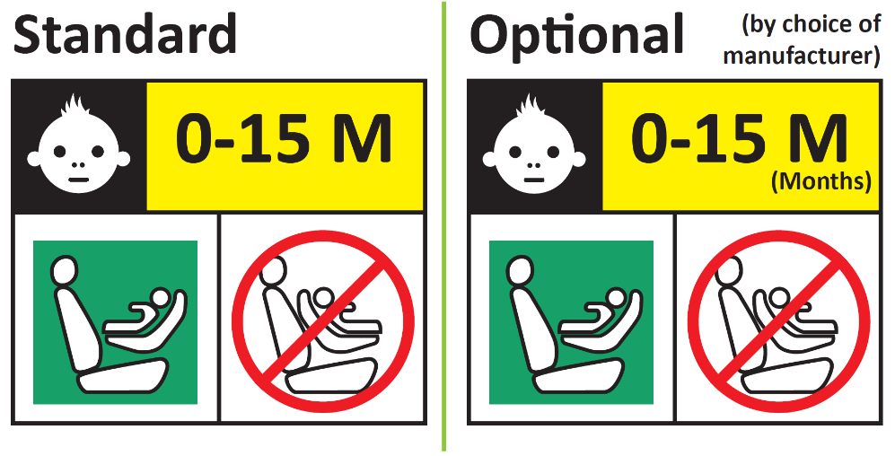
(по выбору изготовителя)
Факультативная
(месяцев)
Стандартная
Запрещающий знак: красного цвета

Контур этикетки:
вертикальные и горизонтальные линии черного цвета

Квадрат: зеленого цвета

Белый
фон
Обозначения вверху: белого цвета на черном фоне
Весь текст черного цвета на желтом или автожелтом фоне
Белый
фон

На усовершенствованных детских удерживающих системах цельной конструкции, которые могут использоваться только по направлению движения, должна быть прочно прикреплена этикетка (на той части, где размещается ребенок), которая должна быть видна лицу, устанавливающему усовершенствованную детскую удерживающую систему в транспортном средстве:
Изготовителю разрешается включать слово "месяцев" для разъяснения указанного на этикетке обозначения "M". Слово "месяцев" должно быть написано на языке, наиболее распространенном в стране или странах, где продается изделие. Допускается использование более одного языка.
Минимальный размер этикетки: 40 x 40 мм.
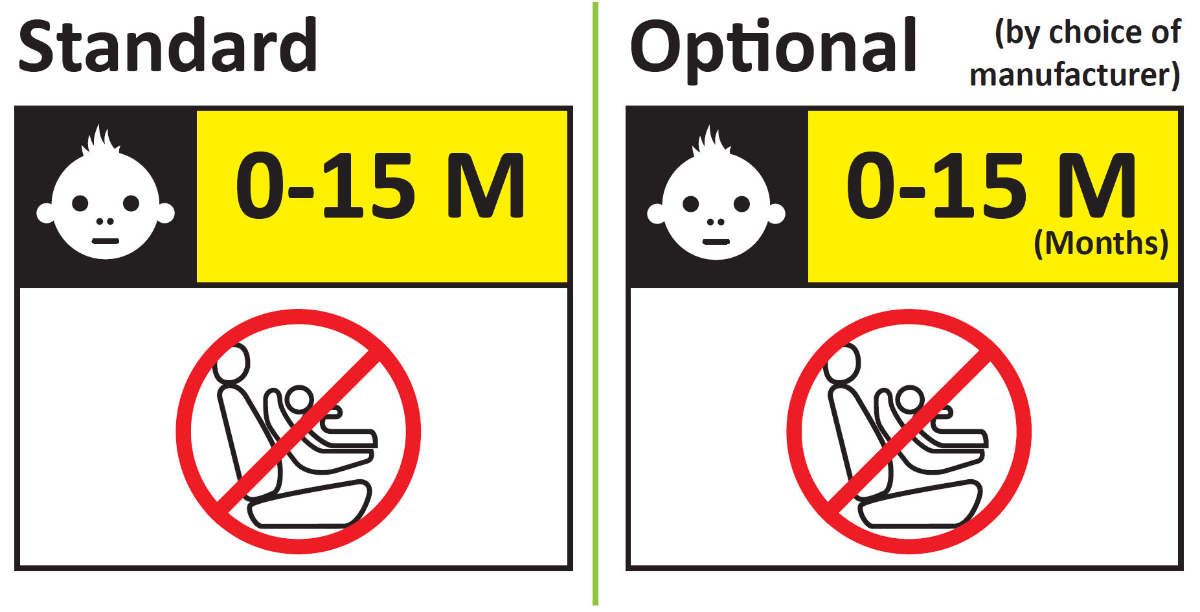»
Факультативная
(по выбору изготовителя)
(месяцев)
Стандартная
Пункт 6.6.4.4.1.1 изменить следующим образом:
«6.6.4.4.1.1 Усовершенствованные детские удерживающие системы, установленные по направлению движения
Перемещение головы: никакая часть головы манекена не должна выступать за пределы плоскостей BA, DA и DE, показанных на рис. 1 ниже. Однако голова манекена может выступать за пределы плоскости DE, если часть конструкции детского удерживающего устройства позади головы манекена, а именно подушка или опора для головы, находится в том месте, где голова пересекает плоскость DE.
Этот момент определяют по результатам проверки с точностью до 300 мс или в момент окончательного возращения манекена в неподвижное состояние в зависимости от того, что происходит раньше».
Пункт 14.3.3 изменить следующим образом:
«14.3.3 В случае усовершенствованной детской удерживающей системы цельной конструкции, установленной по направлению движения, на внешней стороне упаковки должна быть четко видна следующая информация:
"ВНИМАНИЕ! НЕ ИСПОЛЬЗОВАТЬ, ПОКА ВОЗРАСТ РЕБЕНКА НЕ ПРЕВЫСИТ 15 МЕСЯЦЕВ (см. инструкцию)".
В случае усовершенствованной детской удерживающей системы цельной конструкции, которую можно использовать по направлению и против направления движения, на внешней стороне упаковки должна быть четко видна следующая информация:
"ВНИМАНИЕ! НЕ ИСПОЛЬЗОВАТЬ ПО НАПРАВЛЕНИЮ ДВИЖЕНИЯ, ПОКА ВОЗРАСТ РЕБЕНКА НЕ ПРЕВЫСИТ 15 МЕСЯЦЕВ (см. инструкцию)".
»

* Прежние названия Соглашения: Соглашение о принятии единообразных условий официального утверждения и о взаимном признании официального утверждения предметов оборудования и частей механических транспортных средств, совершено в Женеве 20 марта 1958 года (первоначальный вариант); Соглашение о принятии единообразных технических предписаний для колесных транспортных средств, предметов оборудования и частей, которые могут быть установлены и/или использованы на колесных транспортных средствах, и об условиях взаимного признания официальных утверждений, выдаваемых на основе этих предписаний, совершено в Женеве 5 октября 1995 года (Пересмотр 2).

